Уважаемые родители!

в нашем дошкольном учреждении реализуется тема недели «Неделя знатоков своего города и страны»

Предлагаем Вам рекомендации по организации досуга с детьми дома.

**Среда, 10 июня «День дружбы народов»**

1. Конструирование «Моя любимая улица»

<https://nsportal.ru/detskiy-sad/konstruirovanie-ruchnoy-trud/2018/02/25/konspekt-nod-dlya-sredney-gruppy-na-temu-ulitsa>

1. Дидактическая игра: «Нарисуй схему села, улицы»
2. Рисуем «Танец дружбы»

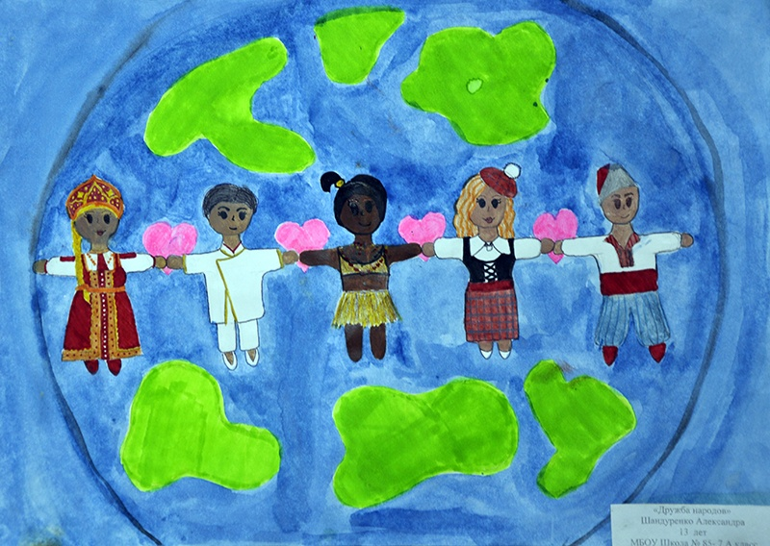

1. Беседа «Как живут люди мира»

https://www.maam.ru/detskijsad/beseda-dlja-detei-kakie-narody-zhivut-v-nashei-strane.html